Газета студентов и преподавателей
Воронежского электромеханического колледжа - филиала МИИТ

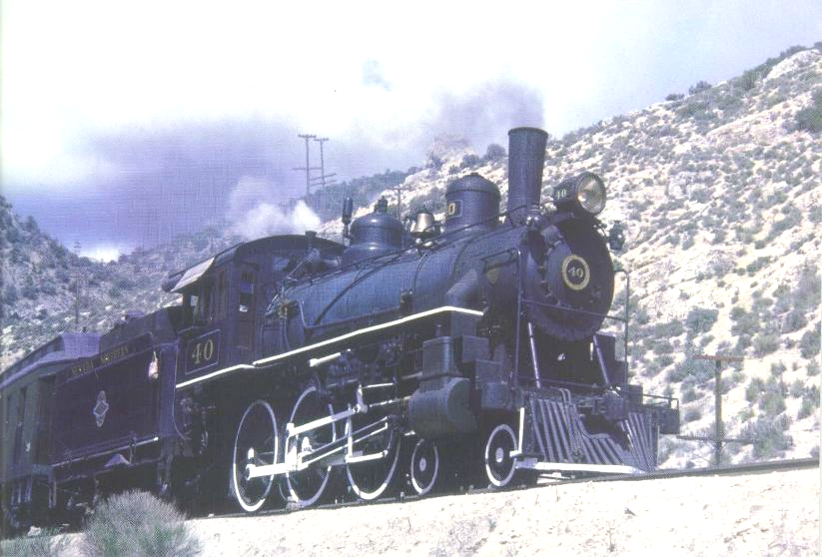
студенческий
экспресс
Сентябрь 2010г. № 7 (68)

В этом выпуске:

- День знаний
- История колледжа в лицах, и не только
- Из истории Воронежского электромеханического колледжа
- Этапы большого пути


1 сентября – это самый долгожданный день для тех, кто впервые переступит школьный порог. Это — праздник для первоклашек и первокурсников. И те и другие вступают в совершенно новую жизнь. Потому этот день для них один из самых волнующих и запоминающихся.
День знаний — это официальный праздник, который отмечается на основании Указа Президиума Верховного Совета СССР от 01.10.80 N 3018-Х «О праздничных и памятных днях», в ред. Указа Президиума Верховного Совета СССР от 01.11.88 N 9724-XI «О внесении изменений в законодательство СССР о праздничных и памятных днях».
1 сентября — праздник начала нового учебного года, прежде всего для учеников, учащихся, студентов, учителей и преподавателей. Традиционно в этот день в школах проходят торжественные линейки, посвященные началу учебного года. В средних специальных и высших учебных заведениях, как правило, обходится без линеек, но торжественность момента от этого вовсе не уменьшается.
1 сентября в истории произошли значимые события, так или иначе связанные с обучением:
В 1714 году в Петербурге по распоряжению ПЕТРА I создана первая в России государственная библиотека. Сейчас это библиотека Российской Академии наук.
В 1919 году открылась первая в мире Государственная киношкола, ныне известная как Всероссийский государственный институт кинематографии им. А. С. Герасимова.
В 1953 году на Ленинских (Воробьевых) горах открылся новый комплекс зданий МГУ.
Крылатые фразы этого дня:
Первое сентября — первый день календаря
Первый раз в первый класс
Всё начинается со школьного звонка
Знание — сила

ИСТОРИЯ КОЛЛЕДЖА В ЛИЦАХ
студенческий
экспресс
Сентябрь 2010, № 7 ( 68)
И НЕ ТОЛЬКО…
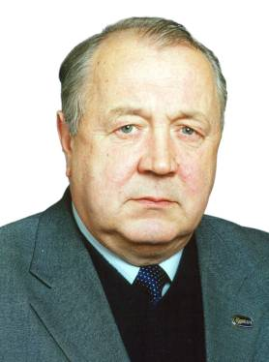
Сегодня Воронежский электромеханический колледж – одно из лучших средних учебных заведений железнодорожного транспорта России. И главная заслуга в этом принадлежит педагогическому коллективу во главе с директором колледжа Заслуженным учителем РФ, Почетным железнодорожником, Почетным работником среднего профессионального образования В.В. Батуниным.
Примечательно то, что многие из выпускников колледжа упрочили с ним связь, влившись в коллектив преподавателей и сотрудников. В настоящее время в колледже трудятся следующие выпускники нашего учебного заведения:

АЛЕКСЕЕВСКИЙ Николай Фёдорович,
в 1961 окончил техникум по специальности «Холодильное хозяйство».
Работает в колледже с 1 сентября 2008 года.
В настоящее время работает мастером производственного обучения, руководит студией народных промыслов «Левша» и преподает дисциплины «Механизация и автоматизация производственных процессов», « Введение в специальность».
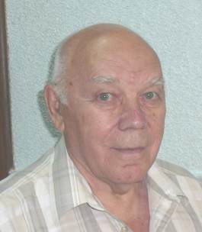
БАТИЩЕВА Анна Викторовна,
выпускница 2004 года специальности «Программное обеспечение вычислительной техники и автоматизированных систем».
Работает преподавателем с 17 апреля 2008 года.
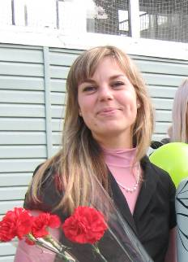
Преподает дисциплину «Основы алгоритмизации и программирования»
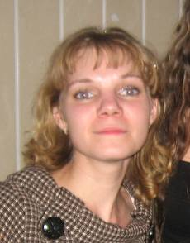
БИРЮКОВА Татьяна Ивановна,
выпускница 2002 года специальности «Строительство железных дорог, путь и путевое хозяйство».
В колледже работает делопроизводителем с 9 декабря 2002 года
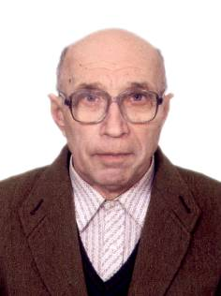
ГРАТЦ Виктор Карлович,
Выпускник 1957 специальности «Вагонное хозяйство».
С 3 сентября 1960 года работает мастером производственного обучения.
ЗАЙЦЕВА Марина Михайловна,
Выпускница 1995 года специальности «Программное обеспечение вычислительной техники и автоматизированных систем».
В колледже работает с ноября 2001.
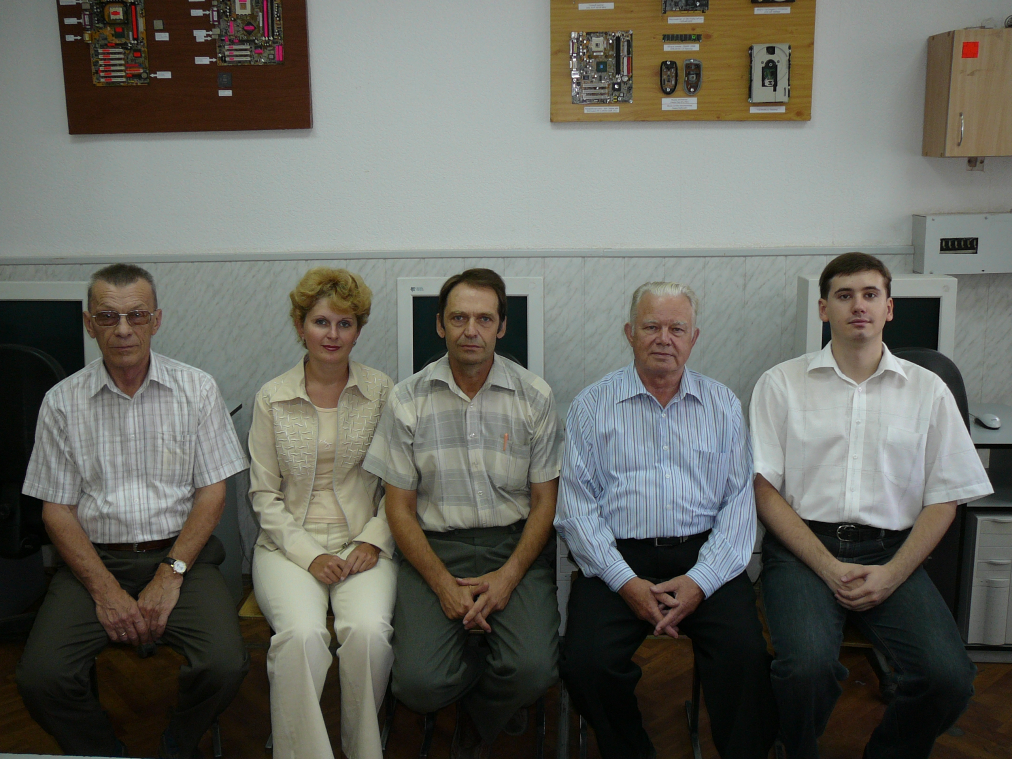
В настоящее время работает в должности инженера и преподает дисциплину «Математические и логические основы ЭВТ».
студенческий
экспресс
Сентябрь 2010, № 7 ( 68)
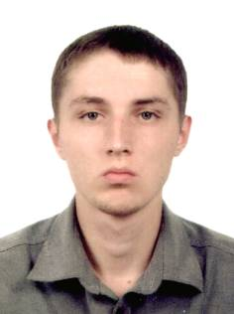
КИРЕЕВ Виталий Алексеевич,
выпускник 2000 года специальности «Техническая эксплуатация подвижного состава железных дорог».
Работает преподавателем с 31 августа 2004 года.
Преподает дисциплины «Автоматические тормоза», «Информационные технологии в профессиональной деятельности».

КОНОНОВ Александр Александрович,
выпускник 2003 года специальности «Вычислительные машины, комплексы, системы и сети».
Работает преподавателем с 31 августа 2006 года.
Преподает дисциплины «Микропроцессоры и микропроцессорные системы», «Техническое обслуживание вычислительной техники».
КОНОПЛИН Алексей Николаевич,
выпускник 1992 года специальности «Вычислительные машины, комплексы, системы и сети».
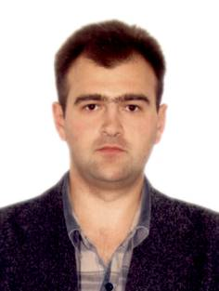
Работает в колледже с сентября 2005 года.
Преподает дисциплины «Метрология, стандартизация и сертификация», «Архитектура ЭВМ».
КОСЫХ Алла Викторовна,
выпускница 2004 года специальности «Коммерция на ЖД транспорте».
С 10 января 2006 года работает диспетчером учебной части..
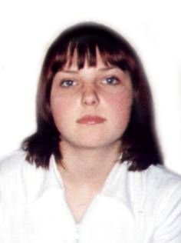
Преподает дисциплины «Экономика отрасли», «Маркетинг», «Менеджмент», « Документационное обеспечение».
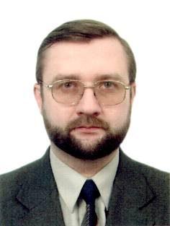
КОШКАЛДА Роман Олегович,
выпускник 1989 года специальности «Изотермический подвижной состав и холодильное хозяйство».
Работает в колледже с 31 августа 1994 года.До декабря 2004 года - преподаватель спецдисциплин специальности «Техническая эксплуатация подвижного состава железных дорог», с 6 декабря 2004 года - заместитель директора по учебно-производственной работе.

КУЛИДА Наталья Петровна,
выпускница 1978 года специальности «Программирование для быстродействующих математических машин» (так в те годы называлась специальность, именуемая сегодня «Программное обеспечение вычислительной техники и автоматизированных систем»)
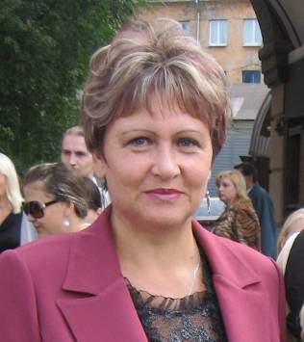
Работает в колледже с 1989 года: с 1989 по 1997 – в должности преподавателя, с 1997 по 2005 – заведующая отделением 2-х электронных специальностей, с октября 2005 года по настоящее время – заместитель директора колледжа по воспитательной работе. Преподаёт дисциплины «Основы алгоритмизации и программирования» и «Технология разработки программных продуктов».
студенческий
экспресс
Сентябрь 2010, № 7 ( 68)
НАДТОЧИЙ Валентина Викторовна,
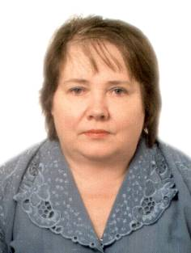
выпускница 1973 года специальности «Техническая эксплуатация подвижного состава железных дорог».
Работает в колледже с 29 апреля 1993 года диспетчером учебной части.
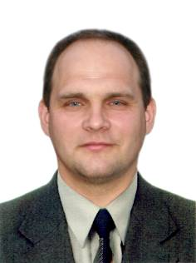
НАЛИВКИН Александр Викторович,
выпускник 1992 года специальности «Техническая эксплуатация подвижного состава железных дорог».
В колледже работает заместителем директора по АХЧ с марта 2001 года.
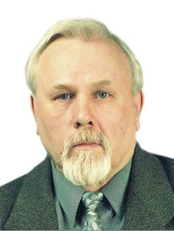
ПИГАРЕВ Виктор Егорович,
выпускник 1965 года специальности «Техническая эксплуатация подвижного состава железных дорог».
Работает преподавателем с 22 августа 1986 года.
Преподает дисциплины «Энергетические установки», «Холодильные машины и установки кондиционирования воздуха».
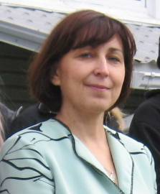
САВЧИК Елена Анатольевна,
выпускница 1983 специальности «Программирование для быстродействующих математических машин» (так в те годы называлась специальность, именуемая сегодня «Программное обеспечение вычислительной техники и автоматизированных систем»).
Работает преподавателем информатики с 31 августа 1992 года.

САМОДУРОВА Светлана Андреевна,
выпускница 2008 года специальности «Программное обеспечение вычислительной техники и автоматизированных систем».
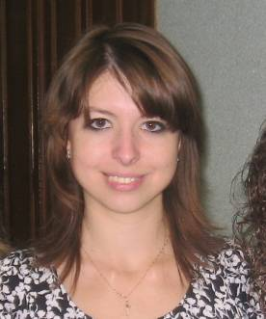
Работает в колледже с 17 марта 2009 года педагогом дополнительного образования.
студенческий
экспресс
Сентябрь 2010, № 7 ( 68)
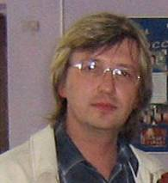
САМОЙЛОВ Михаил Николаевич,
выпускник 1987 года специальности «Техническая эксплуатация подвижного состава железных дорог».
Работает в колледже с 2 ноября 2000 года заведующим лаборатории, с 15 марта 2006 года работает музыкальным руководителем
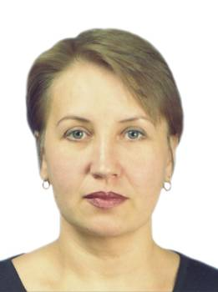
СЕМЕНИХИНА Марина Александровна,
выпускница 2008 года заочного отделения специальности «Строительство железных дорог, путь и путевое хозяйство».
Преподаёт дисциплины «Средства для контроля состояния рельсов».
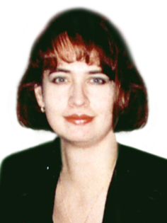
СЛАБЫХ Наталья Александровна,
выпускница 1995 года специальности «Программное обеспечение вычислительной техники и автоматизированных систем».
В колледже работает с 27 сентября 2000 года бухгалтером.
СОРОКИН Владимир Алексеевич,
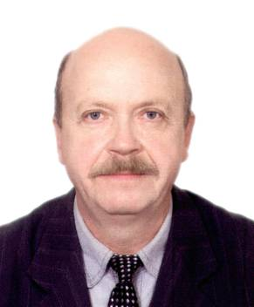
выпускник 1966 года специальности «Техническая эксплуатация подвижного состава железных дорог».
С 2002 года работает в колледже заведующим учебно-производственными мастерскими.
студенческий
экспресс
Сентябрь 2010, № 7 ( 68)
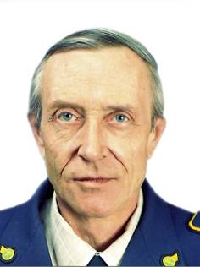
СТРЫЖАКОВ Егор Петрович,
выпускник 1969 специальности «Техническая эксплуатация подвижного состава железных дорог».
Работает в колледже с 1 июня 1969 года мастером производственного обучения, с 1 февраля 1973 года работает преподавателем дисциплин «Электрические аппараты и цепи вагонов», «Электронные устройства вагонов».

СУКОЧЕВ Алексей Сергеевич,
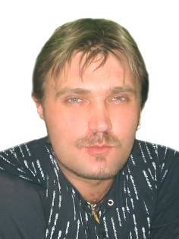
выпускник 2000 года специальности «Техническая эксплуатация подвижного состава железных дорог».
Работает в колледже с 3 апреля 2006 года техником
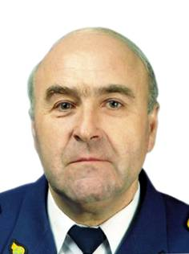
ТОЛСТЫХ Виктор Александрович,
выпускник 1975 года специальности «Техническая эксплуатация подвижного состава железных дорог».
Работает в колледже с 25 сентября 2001 года преподавателем дисциплин «Конструкция подвижного состава», «Технология ремонта подвижного состава».
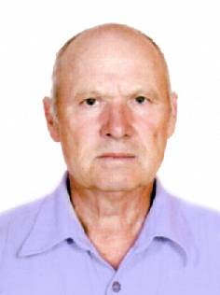
ШЕБАНОВ Владимир Дмитриевич,
выпускник 1958 года специальности «Техническая эксплуатация подвижного состава железных дорог».
Работает в колледже преподавателем с 8 января 1998 года.
Преподает дисциплины «Техническая эксплуатация подвижного состава железных дорог», «Общий курс железных дорог».
ШТРАТНИКОВА Мария Сергеевна,
выпускница 2009 года специальности «Программное обеспечение вычислительной техники и автоматизированных систем».
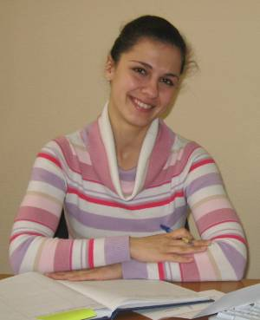
Работает в колледже с11 февраля 2010 года секретарем директора

Из истории
студенческий
экспресс
Сентябрь 2010, № 7 ( 68)
Воронежского электромеханического колледжа – филиала МИИТ

Воронежский электромеханический колледж - филиал государственного образовательного учреждения высшего профессионального образования «Московский государственный университет путей сообщения» основан в 1931 году.
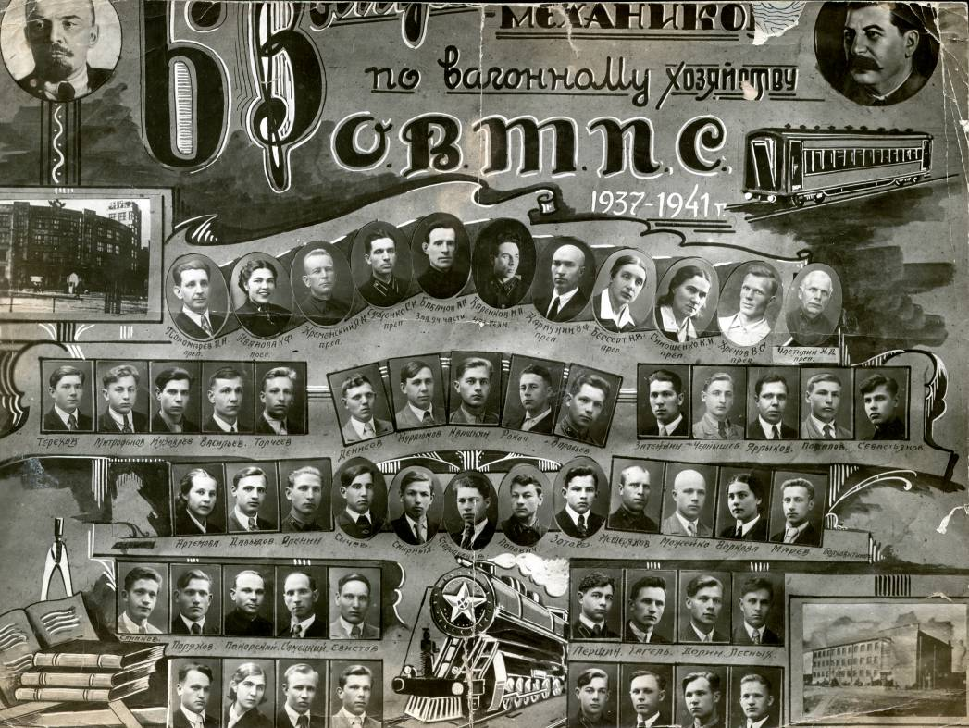
По данным Государственного центрального архива народного хозяйства СССР 1 сентября 1931 года 120 учащихся приступили к занятиям в Отрожском механическом техникуме при Отрожском вагоноремонтном заводе, а через 4 года состоялся первый выпуск специалистов вагонного хозяйства. Это были годы первых пятилеток, стране требовались технически грамотные специалисты. Из года в год укреплялась материально техническая база техникума, совершенствовался учебный процесс.
После освобождения Воронежа от фашистов в 1943 году техникум возвратился из эвакуации. Война продолжалась, но учащиеся под руководством преподавателей и мастеров производственного обучения, не прекращая занятий, восстанавливали родной техникум. Окончилась война, техникум продолжал развиваться, пришло новое поколение учащихся. С интенсивным развитием промышленности страны развивался и реконструировался железнодорожный транспорт. В техникуме открываются новые специальности. С открытием новых специальностей создаются новые кабинеты и лаборатории.
Конец 80-х – начало 90-х ознаменовались для техникума дальнейшим ростом учебно-материальной базы. В последние годы проведена реконструкция учебных корпусов, производственных сооружений, общежития. Лаборатории и кабинеты оснащаются современным оборудованием и компьютерной техникой.
Этапы большого пути
студенческий
экспресс
Сентябрь 2010, № 7 ( 68)
1931г. – основан Отрожский механический техникум при Отрожском вагоноремонтном заводе.
1935г. – состоялся первый выпуск специалистов вагонного хозяйства.
1941г. – эвакуация техникума, многие преподаватели и учащиеся ушли на фронт.
1943г. – техникум возвратился из эвакуации, учащиеся, не прекращая занятий, восстанавливали родной техникум.
1946г. – техникум стал называться «Отрожский техникум путей сообщения».
1951г. – техникум переименован в Отрожский техникум железнодорожного транспорта.
1958г. – открыта специальность «Изотермический подвижной состав и холодильное хозяйство».
1963г. – открыта специальность «Тепловозное хозяйство».
1971г. – открыта специальность «Программирование для быстродействующих математических машин».
1972г. – техникум переименован в Воронежский электромеханический техникум железнодорожного транспорта.
1973г. – сдан в строй новый (второй) учебный корпус с актовым залом и столовой.
1981г. – техникум отметил 50-летие, коллектив награжден Почетной грамотой Верховного совета РСФСР за высокий профессионализм в деле подготовки молодых специалистов.
1986г. – вступил в эксплуатацию спортивный комплекс.
1990г. – открыты специальности «Строительство железных дорог, путь и путевое хозяйство», «Вычислительные машины, комплексы, системы и сети».
1993г. – техникум получил статус колледжа.
1994г. – открыты специальности: «Страховое дело», «Техническое обслуживание и ремонт автомобильного транспорта». К основному зданию присоединены два новых корпуса, произведена реконструкция учебных корпусов, производственных сооружений, общежития.
2002г. – оборудованы полигоны для специальностей «Строительство железных дорог, путь и путевое хозяйство», «Техническое обслуживание и ремонт автомобильного транспорта», «Техническая эксплуатация подвижного состава железных дорог».
2005г. – колледж переименован в Федеральное государственное образовательное учреждение среднего профессионального образования Воронежский электромеханический колледж железнодорожного транспорта.
2009г. – колледж переименован в Воронежский электромеханический колледж - филиал государственного образовательного учреждения высшего профессионального образования «Московский государственный университет путей сообщения».
79 лет коллектив преподавателей, сотрудников и студентов создает уникальный учебно-производственный комплекс, внедряет новейшие образовательные технологии.
79 лет наше учебное заведение готовит высококвалифицированные кадры для железнодорожного транспорта и других отраслей экономики страны.

